AUTUMN IN SADO ISLAND TOKYO
7 DAY 5 NIGHT BY THAI AIRWAY
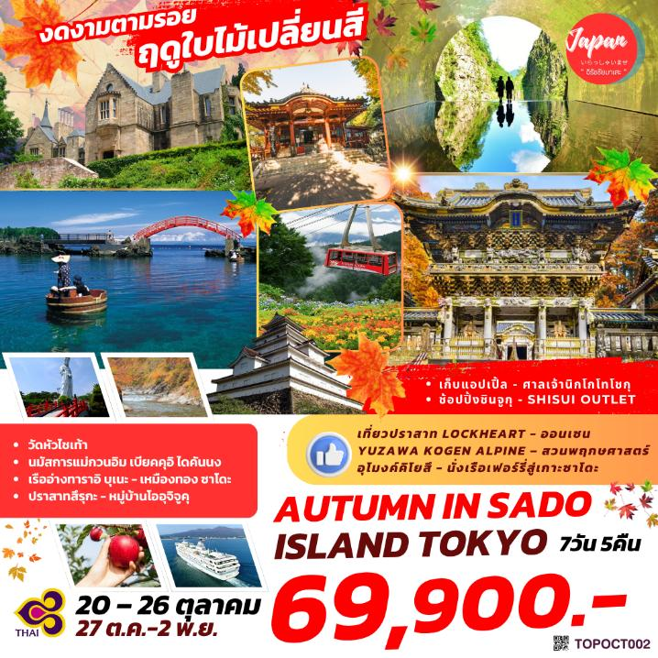

กำหนดการเดินทาง : ตุลาคม 2569
วัน | รายการท่องเที่ยว | เช้า | เที่ยง | เย็น | โรงแรมที่พัก
01 | สนามบินสุวรรณภูมิ – สนามบินนาริตะ  TG 640 (22.30 – 06.20)  รวมอาหารบนเครื่อง
02 | สนามบินนาริตะ – วัดหัวไชเท้า – นมัสการเจ้าแม่กวนอิม เบียคคุอิ ไดคันนง – ออนเซน |  |  |  | IKAHO ONSEN HOTEL หรือเทียบเท่า
03 | เที่ยวปราสาท LOCKHEART – YUZAWA KOGEN ALPINE – สวนพฤกษศาสตร์ – อุโมงค์คิโยสึ |  |  |  | ANA CROWN NIIGATA HOTEL หรือเทียบเท่า
04 | นั่งเรือเฟอร์รี่สู่เกาะซาโดะ – เรืออ่างทาราอิ บุเนะ – เที่ยวเหมืองทอง ซาโดะ |  |  |  | ANA CROWN NIIGATA HOTEL หรือเทียบเท่า
05 | ปราสาทสึรุกะ – หมู่บ้านโออุจิจูคุ – เก็บแอปเปิ้ล – ออนเซน |  |  |  | MERCURE NASU ONSEN HOTEL หรือเทียบเท่า
06 | ศาลเจ้านิกโกโทโชกุ – ช้อปปิ้งชินจูกุ |  |  |  | SHINJUKU GRANDBELL HOTEL หรือเทียบเท่า
07 | SHISUI OUTLET  สนามบินนาริตะ – สนามบินสุวรรณภูมิ  TG 677 (17.30-22.30)  รวมอาหารบนเครื่อง |  |  | 
วันเดินทาง | ราคาผู้ใหญ่ | ราคาเด็กมีเตียง  (6-11ปี) | ราคาเด็ก  ไม่มีเตียง  (2-5ปี) | พักเดี่ยว
ราคานี้ยังไม่รวมค่าทิปไกด์และคนขับ 700 บาท / ท่าน
20 – 26 ตุลาคม 2569 | 69,900 | 65,900 | 62,900 | 9,900
27 ตุลาคม – 02 พฤศจิกายน 2569 | 69,900 | 65,900 | 62,900 | 9,900

วันที่ 01 ของการเดินทาง
สนามบินสุวรรณภูมิ – สนามบินนาริตะ
19.00 น. พร้อมกันที่ สนามบินสุวรรณภูมิ อาคารผู้โดยสารขาออกระหว่างประเทศ เคาน์เตอร์สายการบินไทยแอร์เวย์ เจ้าหน้าที่คอยให้การต้อนรับ ดูแลด้านเอกสาร เช็คอิน และสัมภาระในการเดินทาง
21.40 น. ออกเดินทางสู่ สนามบินนาริตะ ประเทศญี่ปุ่น โดย สายการบินไทยแอร์เวย์ เที่ยวบินที่ TG 640
เวลาญี่ปุ่น เร็วกว่าประเทศไทย 2 ชั่วโมง
วันที่ 02 ของการเดินทาง
สนามบินนาริตะ - วัดหัวไชเท้า – นมัสการเจ้าแม่กวนอิม เบียคคุอิ ไดคันนง – ออนเซน
06.20 น. เดินทางถึง สนามบินนาริตะ ประเทศญี่ปุ่น นำท่านผ่านขั้นตอนการตรวจคนเข้าเมืองและศุลกากร
จากนั้นนำท่านสู่ วัดหัวไชเท้า หรือ มัตสึจิยามะโชเท็น (MATSUCHIYAMA SHOTEN) เป็นวัดพุทธนิกายมหายานที่ตั้งอยู่ทางทิศตะวันออกเฉียงเหนือของวัดเซ็นโซจิหรือวัดอาซากุสะ บริเวณฝั่งตะวันตกของแม่น้ำสุมิดะ กรุงโตเกียววัดแห่งนี้ตั้งอยู่บนเนินเขาขนาดเล็กสูงประมาณ 10 เมตร ถือเป็นจุดสูงตามธรรมชาติที่หาได้ยากในพื้นที่ราบกว้างของอดีตเมืองเอโดะ ชื่อทางการของวัดคือ ฮงเรียวอิน (HONRYOIN) และเป็นหนึ่งในวัดสาขาของวัดเซ็นโซจิ วัดพุทธที่เก่าแก่และสำคัญที่สุดแห่งหนึ่งของญี่ปุ่น
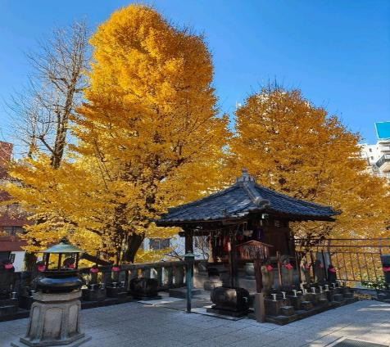
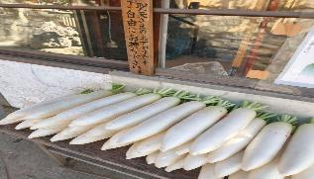
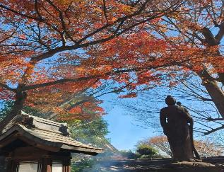

กลางวัน รับประทานอาหารกลางวัน ณ ภัตตาคาร
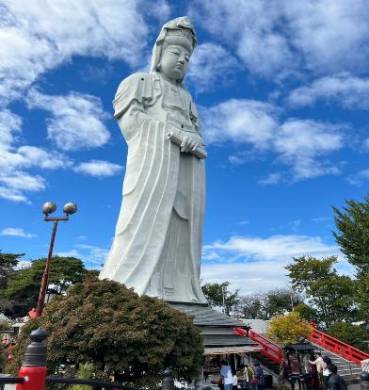
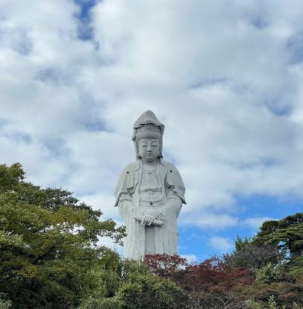
นำท่านเดินทางสู่ เจ้าแม่กวนอิม เบียคคุอิ ไดคันนง จิเก็นอิน (BYAKUI DAIKANNON JIGEN-IN) สร้างขึ้นในปีโชวะที่ 11 (ค.ศ. 1936) ตัวองค์เจ้าแม่กวนอิม (เบียคคุอิน ไดคันนง) มีความสูงถึง 41.80 เมตร สามารถขึ้นบันไดด้านในองค์พระ เพื่อไปสักการะและชมวิวเมืองได้ ปัจจุบันเป็นเสมือนสัญลักษณ์อย่างหนึ่งของเมืองทาคาซากิ (จังหวัดกุนมะ) ซึ่งชาวเมืองให้ความเคารพนับถือเป็นอย่างมาก มีผู้คนจากทั่วประเทศและนักท่องเที่ยวชาวต่างชาติแวะเวียนมาสักการะเจ้าแม่กวนอิม ที่เมืองทาคาซากิแห่งนี้อยู่เสมอ

นำท่านเข้าสู่ที่พัก IKAHO ONSEN HOTEL หรือเทียบเท่า
ค่ำ รับประทานอาหารค่ำ ณ ห้องอาหารของโรงแรม

หลังจากรับประทานอาหารค่ำแล้ว ให้ท่านได้อาบน้ำแร่เพื่อสุขภาพ
เพิ่มวิตามินผิวให้กับร่างกายผ่อนคลายความเมื่อยล้าได้อย่างเต็มที่

วันที่ 03 ของการเดินทาง
เที่ยวปราสาท LOCKHEART – YUZAWA KOGEN ALPINE
สวนพฤกษศาสตร์ – อุโมงค์คิโยสึ
เช้า รับประทานอาหารเช้า ณ ห้องอาหารของโรงแรม
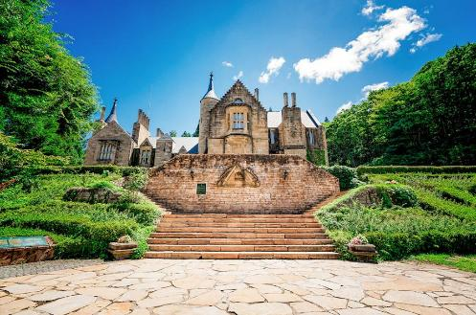
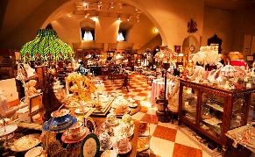
จากนั้นนำท่านสู่ ปราสาท Lockheart ปราสาทแห่งนี้สร้างขึ้นที่เอดินบะระในปี 1829 ก่อนที่จะถูกรื้อถอนและก่อสร้างขึ้นใหม่ที่หมู่บ้านทาคายามะในกุนมะในปี 1993 ปัจจุบันตัวอาคารและพื้นที่ขนาด 100,000 ตารางเมตรเปิดเป็นอุทยานและพิพิธภัณฑ์ แต่งกายด้วยชุดย้อนยุค ลองกิจกรรมไขปริศนา และเข้าร่วมเวิร์กช็อปต่าง ๆ มีการจัดแสดงที่หลากหลาย ทั้งพิพิธภัณฑ์ชุดเจ้าสาว คอลเลกชันหมีเท็ดดี้ พิพิธภัณฑ์ซานต้า และห้องสมุดที่มีหนังสือกว่า 1,000 เล่ม รวมถึงหนังสือฉบับพิมพ์ครั้งแรกโดยเซอร์ วอลเตอร์ สกอตต์ นักเขียนชาวสกอตแลนด์ ผู้ซึ่งครั้งหนึ่งตระกูลของเขาเคยเป็นเจ้าผู้ครอง ปราสาทแห่งนี้เป็นที่นิยมในหมู่คู่รักและครอบครัว ปราสาทมีตำนานเล่าว่าหากลั่นระฆังที่ชั้นบนสุดของหอคอยจะนำมาซึ่งความรักนิรันดร์

กลางวัน รับประทานอาหารกลางวัน ณ ภัตตาคาร
นำท่านสู่ YUZAWA KOGEN ALPINE กระเช้าลอยฟ้า Yuzawa Kogen เปิดให้บริการเกือบตลอดทั้งปี ยกเว้นช่วงสั้นๆ ก่อนและหลังฤดูหนาว โดยวิ่งจากใจกลางเมืองยูซาวะไปยังยอดเขาซึ่งในฤดูหนาวคือรีสอร์ทสกี Yuzawa Kogen นอกฤดูหนาว กระเช้าลอยฟ้ายังคงเปิดให้บริการเพื่ออำนวยความสะดวกในการเข้าถึงอุทยานทัศนียภาพ Yuzawa Panorama Park Alpes และ นักท่องเที่ยวสามารถเดินไปยังสวนพฤกษศาสตร์อัลไพน์ ซึ่งเป็นที่อยู่อาศัยของพืชมากกว่า 200 ชนิด โดยเฉพาะในช่วงฤดูใบไม้ร่วงนั้นงดงามเป็นพิเศษ

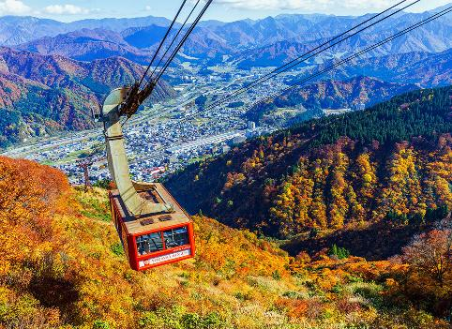
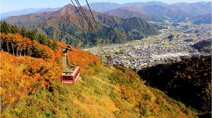

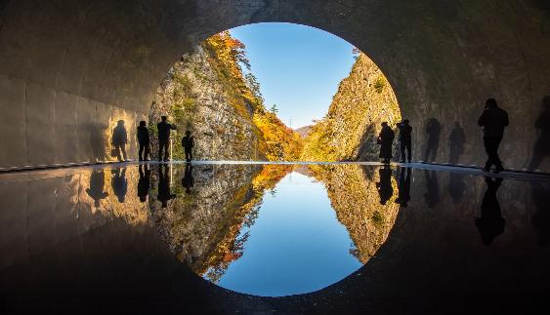
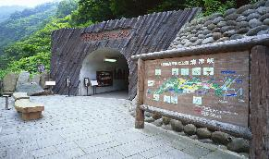
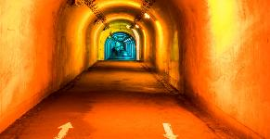
นำท่านสู่ หุบเขาคิโยสึ (Kiyotsu Gorge) เป็นที่รู้จักในฐานะหนึ่งในสามหุบเขาที่สำคัญของญี่ปุ่น ร่วมกับหุบเขาคุโรเบะและหุบเขาโอซุกิดานิ ด้วยหน้าผาขนาดใหญ่ที่ทอดข้ามแม่น้ำทำให้เกิดช่องเขารูปตัว V ที่นี่จึงได้กำหนดให้เป็นจุดชมวิวระดับชาติและอนุสรณ์สถานทางธรรมชาติ ทิวทัศน์ของแนวเสาหินอันงดงามและแม่น้ำคิโยสึที่มีชีวิตชีวานั้นงดงามมาก และสร้างความประทับใจให้กับผู้มาเยือนอยู่เสมอ นอกจากนี้ ที่งาน Echigo-Tsumari Art Triennale ปี 2018 อุโมงค์ทั้งหมดได้รับการปรับปรุงใหม่เป็นงานศิลปะโดยนักสถาปัตยกรรมชื่อ Ma Yanson จากบริษัทสถาปัตยกรรมจีน MAD Architects ยิ่งไปกว่านั้นบริเวณด้านในของอุโมงค์เข้าไปยังหุบเขาและบริเวณหน้าทางเข้ายังสร้างพื้นที่ทางสถาปัตยกรรมและบรรยากาศทางศิลปะภายใต้คอนเซ็ปต์ "องค์ประกอบหลัก 5 ประการ" ของธรรมชาติ ได้แก่ ไม้ ดิน โลหะ ไฟ และน้ำแต่งแต้มสีสันเป็นลวดลายและชิ้นงานต่าง ๆ

ค่ำ รับประทานอาหารค่ำ ณ ภัตตาคาร
นำท่านเข้าสู่ที่พัก ANA CROWN NIIGATA HOTEL หรือเทียบเท่า
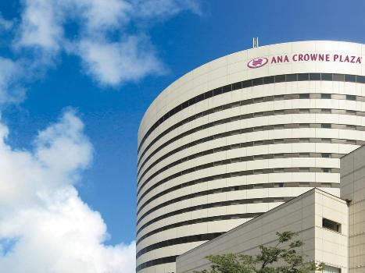
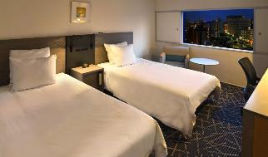
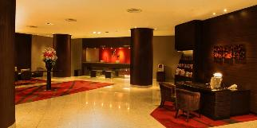

วันที่ 04 ของการเดินทาง
นั่งเรือเฟอร์รี่สู่เกาะซาโดะ – เรืออ่างทาราอิ บุเนะ – เที่ยวเหมืองทอง ซาโดะ
เช้า รับประทานอาหารเช้า ณ ห้องอาหารของโรงแรม
จากนั้นนำท่าน นั่งเรือเฟอร์รี่สู่ เกาะซาโดะ (Sado Island) เกาะขุมทรัพย์ของรัฐบาลโชกุนโทคุกาวะ คือเกาะที่ตั้งอยู่ทางฝั่งตะวันตกเฉียงเหนือห่างออกไปประมาณ 30 กิโลเมตรจากเมืองนีงะตะ เป็นเกาะขนาดใหญ่ที่สุดในทะเลญี่ปุ่น รูปทรงของเกาะคล้ายตัว “S” กับตัว “Z” มีขนาดพื้นที่กว่า 855 ตารางกิโลเมตร และมีแนวชายฝั่งรอบเกาะยาวประมาณ 280 กิโลเมตร

กลางวัน รับประทานอาหารกลางวัน ณ ภัตตาคาร
นำท่านเดินทางสู่ นั่งเรืออ่างทาราอิ บุเนะ เป็นกิจกรรมเด่นของซาโดะคือการล่องเรือที่เป็นอ่างไม้ทรงกลมท้องแบนชมวิวเกาะ ชมธรรมชาติ วิถีชีวิต และสัมผัสประสบการณ์แปลกใหม่ในประเทศญี่ปุ่น พ่วงไปด้วยความสนุกจากฝีพายที่จะทำให้เรารู้สึกสนุกสนานกับการมาเที่ยวในแต่ละครั้ง

ค่ำ รับประทานอาหารค่ำ ณ ภัตตาคาร
นำท่านเข้าสู่ที่พัก ANA CROWN NIIGATA HOTEL หรือเทียบเท่า

วันที่ 05 ของการเดินทาง
ปราสาทสึรุกะ – หมู่บ้านโออุจิจูคุ – เก็บแอปเปิ้ล – ออนเซน
เช้า รับประทานอาหารเช้า ณ ห้องอาหารของโรงแรม
จากนั้นนำท่านเดินทางสู่ ปราสาทสึรุกะ (TSURUGA CASTLE) หรือที่รู้จักกันในชื่อ "ปราสาทนกกระเรียน" โดยคำว่า "สึรุ" ที่แปลว่า "นกกระเรียน" เดิมเคยมีอยู่ด้วยกันทั้งหมด 7 ชั้น แต่ปัจจุบันได้รับการบูรณะใหม่ให้เหลือเพียง 5 ชั้นเท่านั้น แต่ยังคงความเป็นปราสาทดั้งเดิมของญี่ปุ่นเอาไว้ด้วยการปูกระเบื้องสีแดงบนหลังคา พื้นที่ในปราสาทได้เปิดเป็นพิพิธภัณฑ์ที่มีการจัดแสดงประวัติความเป็นมา รวมถึงวิถีชีวิตของเหล่าซามูไร ข้าวของเครื่องใช้ ศิลปะและวัฒนธรรมในสมัยก่อน ที่ชั้นบนสุดของตัวปราสาทจะเป็นชุดชมวิวที่สามารถมองเห็นภูเขาบันไดได้ นอกจากนี้บริเวณสวนภายในปราสาทยังมีเรือนน้ำชารินคาคุที่ใช้เป็นสถานที่จัดพิธีชงชาของขุนนางศักดินา และที่สำคัญสวนแห่งนี้ยังได้รับเลือกให้เป็นจุดชมซากุระที่สวยที่สุดในญี่ปุ่นที่จะมีซากุระกว่า 1,000 ต้นผลิบานอย่างสวยงามในช่วงฤดูใบไม้ผลิ
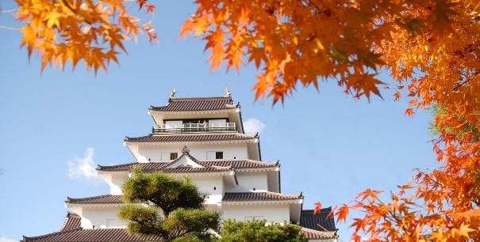
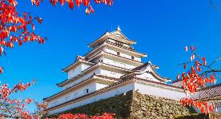

กลางวัน รับประทานอาหารกลางวัน ณ ภัตตาคาร
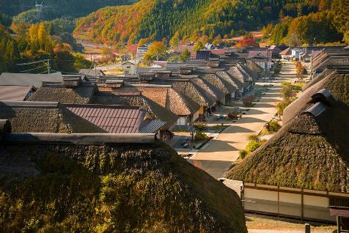
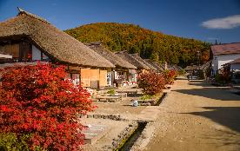
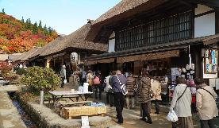
นำท่านเดินทางสู่ หมู่บ้านญี่ปุ่นโบราณ โออูจิจูคุ (OUCHIJUKU) เป็นเมืองบนเส้นทางการค้าอาอิซุนิชิไคโดะ(AIZU-NISHI KAIDO TRADE ROUTE) ซึ่งเชื่อมต่อเมืองอิซุกับนิกโก้ในช่วงสมัยเอโดะ ปัจจุบันนี้บ้านสไตล์ญี่ปุ่นแบบมุงหลังคายังคงรักษาไว้เป็นอย่างดี และดัดแปลงเป็นร้านค้า ร้านอาหาร และบ้านพักแบบโฮมสเตย์ต่างๆ อาหารยอดนิยมคือบะหมี่โซบะ และปลาเทร้าต์ย่าง


จากนั้นนำท่านเดินทางสู่ สวนแอปเปิ้ล ให้ท่านได้เก็บแอปเปิ้ลทานสดๆจากต้น สนุกสนานกับกิจกรรมเก็บ “แอปเปิ้ล” ผลสดๆ ทานแบบไม่อั้นในสวน

ค่ำ รับประทานอาหารค่ำ ณ ภัตตาคาร
นำท่านเข้าสู่ที่พัก MERCURE NASU ONSEN HOTEL หรือเทียบเท่า
หลังจากรับประทานอาหารค่ำแล้ว ให้ท่านได้อาบน้ำแร่เพื่อสุขภาพ
เพิ่มวิตามินผิวให้กับร่างกายผ่อนคลายความเมื่อยล้าได้อย่างเต็มที่

วันที่ 06 ของการเดินทาง
ศาลเจ้านิกโกโทโชกุ – ช้อปปิ้งชินจูกุ
เช้า รับประทานอาหารเช้า ณ ห้องอาหารของโรงแรม
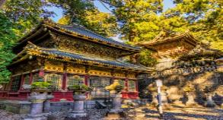
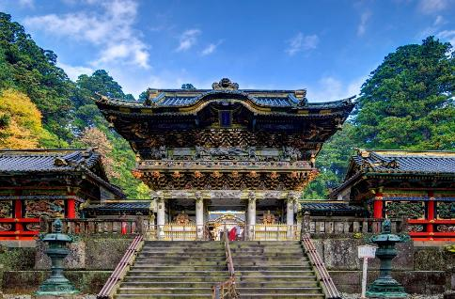
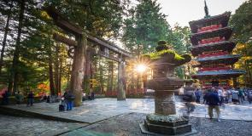
จากนั้นนำท่านเดินทางสู่ ศาลเจ้าโทโชกุ (TOSHOGU SHRINE) นับเป็นศาลเจ้าที่เปรียบเสมือนแลนด์มาร์กสำคัญของเมืองนิกโก้เนื่องจากศาลเจ้าแห่งนี้นั้นถูกสร้างขึ้นเพื่ออุทิศให้กับเทพแห่งแสงสว่าง อีกทั้งยังเป็นที่พำนักอาศัยที่สุดท้ายของ โชกุน TOKUGAWA IEYASU ทำให้กลายเป็นวัดเก่าแก่ที่เป็นสัญลักษณ์ของเมืองนิโก้อันมีความสำคัญกับประวัติศาสตร์ญี่ปุ่นมากที่สุดแห่งหนึ่งก็ว่าได้ ภายในศาลเจ้าแห่งนี้นั้นมีการออกแบบและประดับตกแต่งตัวอาคารต่างๆอย่างประณีตงดงาม ส่วนมากจะเน้นไปที่การตกแต่งด้วยไม้สลักเป็นหลัก

นำท่านเดินทางสู่ ย่านชินจูกุ ให้ท่านอิสระและเพลิดเพลินกับการช้อปปิ้งสินค้ามากมายและ เครื่องใช้ ไฟฟ้า กล้องถ่ายรูปดิจิตอล นาฬิกา เครื่องเล่นเกมส์ หรือสินค้าที่จะเอาใจคุณผู้หญิงด้วย กระเป๋า รองเท้า เสื้อผ้า แบรนด์เนม เสื้อผ้าแฟชั่นสำหรับวัยรุ่น
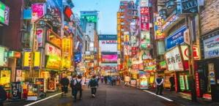
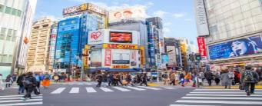
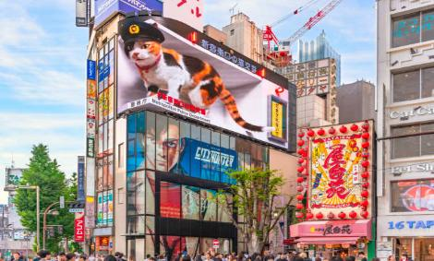

เพื่อไม่ให้เป็นการรบเวลาของท่านอิสระรับประทานอาหารกลางวันและค่ำตามอัธยาศัย
นำท่านเข้าสู่ที่พัก SHINJUKU GRANDBELL HOTEL หรือเทียบเท่า

วันที่ 07 ของการเดินทาง
SHISUI OUTLET
สนามบินนาริตะ – สนามบินสุวรรณภูมิ
เช้า รับประทานอาหารเช้า ณ ห้องอาหารของโรงแรม
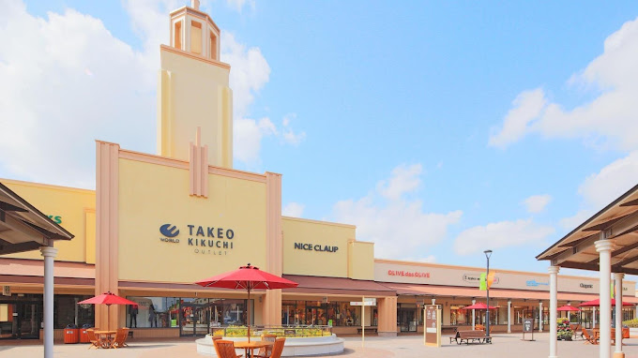
นำท่านสู่ ชิซุย พรีเมี่ยม เอาท์เล็ท (SHISUI PREMIUM OUTLET) เป็นเอาท์เล็ทที่เพิ่งเปิดเมื่อปี 2013 อยู่ใกล้กับสนามบินนาริตะ เป็นบริษัทเดียวกับ Gotemba Premium Outlet ภายในมีร้านค้าที่เป็นแบรนด์ทั้งจากญี่ปุ่นและจากต่างประเทศ มีร้านค้าอยู่ประมาณ 180 ร้านค้า
กลางวัน รับประทานอาหารกลางวัน อิสตามอัธยาศัย

ถึงเวลาอันสมควรนำท่านสู่ สนามบินนาริตะ
17.30 น. ออกเดินทางสู่ ท่าอากาศยานสุวรรณภูมิ กรุงเทพฯ โดย สายการบินไทยแอร์เวย์ เที่ยวบินที่ TG 677
22.30 น. เดินทางถึง ท่าอากาศยานสุวรรณภูมิ กรุงเทพ ฯ โดยสวัสดิภาพ พร้อมกับความประทับใจ

